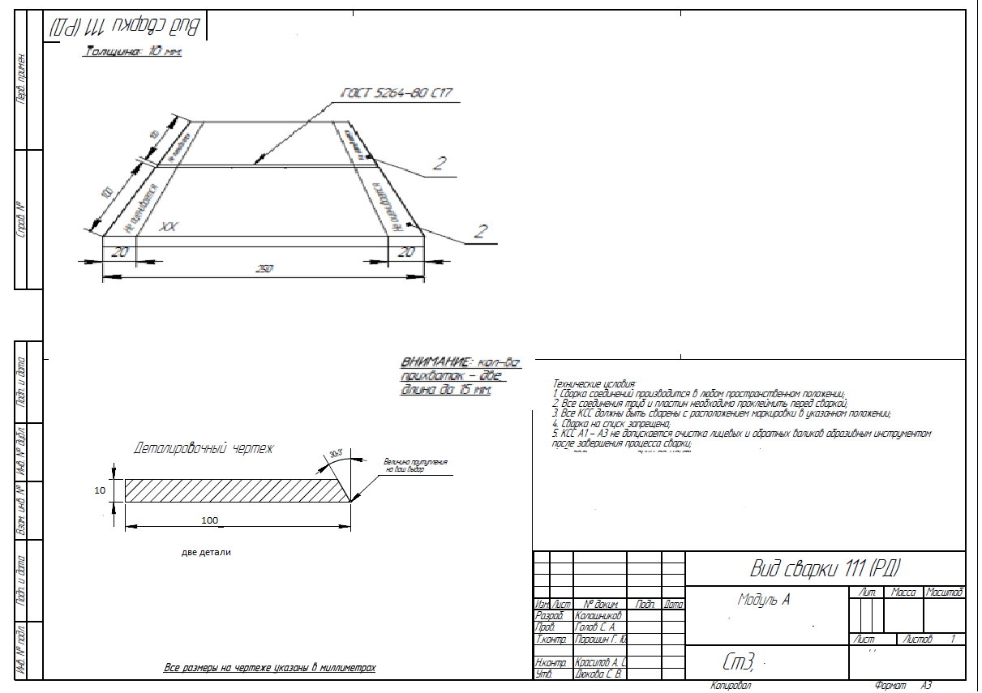
Задание: выполнить сварку контрольного образца, изображенного на рисунке в вертикальном положении. Описать процесс подготовки деталей к сварке, всё что будете делать. Сварка в вертикальном положении, расшифруйте гост.
ГОСТ 5264-80 С17- ……
Вам даны готовые заготовки, как указано на чертеже. Ваша задача написать, что вы будете с ними делать, как будете готовить под сварку и чем. Выбор режима сварки заключается в выборе электрода, сварочного тока, рода тока, полярности и положения в пространстве шва.
Технологический процесс ручной дуговой сварки.
- очистка металла от загрязнений (если нужна);
- правка металла (если нужна);
- разметка;
- резка;
- подготовка кромок металла под сварку;
- сборка свариваемых торцов изделия;
- прихватка;
- выбор режимов сварки;
- контроль сварного соединения;
- термообработка.
Если остались вопросы пишите.

